Условный рендер

Цель работы
Познакомить и получить навыки в реализации условного рендера.

Задания для выполнения
1. На сегодняшнем занятии по условному рендерингу мы поговорим об использовании логического оператора && (И). Экспериментировать будем со стандартным проектом, созданным средствами create-react-app, в файле App.js которого находится следующий код:
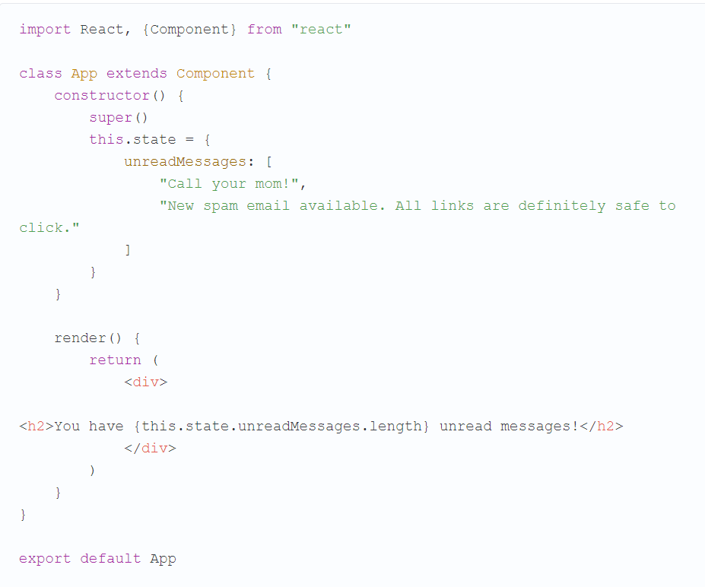

Возможно, вы уже пользовались оператором && в конструкциях наподобие true && false (что даёт false). Для того, чтобы в результате вычисления подобного выражения было бы возвращено true, оно должно выглядеть как true && true. При обработке таких выражений JavaScript определяет, является ли их левая часть истинной, и, если это так, просто возвращает то, что находится в их правой части. Если обрабатывается выражение вида false && false, то сразу будет возвращено false, без проверки правой части выражения. В результате оператор && можно использовать в условном рендеринге. С его помощью можно либо вернуть что-то, что будет выведено на экран, либо не возвращать ничего.
Проанализируем код учебного приложения.
В состоянии компонента App хранится массив строк unreadMessages. Каждая строка в этом массиве представляет собой непрочитанное сообщение. На страницу выводится количество непрочитанных сообщений, определяемое на основе длины массива. Если же этот массив будет пустым, то есть в нём не будет ни одного элемента, то приложение выведет на страницу 0.
Для того чтобы добиться такого эффекта, достаточно привести массив к такому виду: unreadMessages: [].
Если непрочитанных сообщений нет, то вполне можно не выводить вообще никакого сообщения. Если воспользоваться для реализации такого поведения приложения тернарным оператором, о котором мы говорили в прошлый раз, метод render() компонента App можно переписать так:
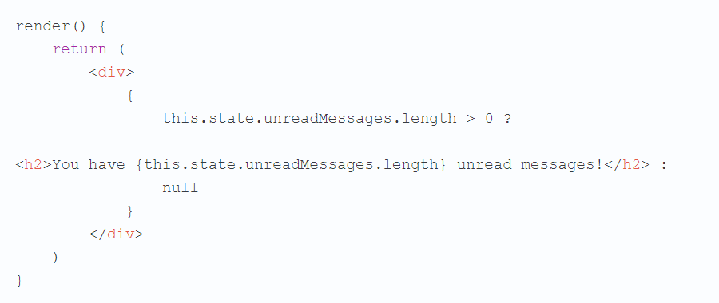
Теперь в том случае, если массив unreadMessages пуст, на страницу не будет выводиться ничего. Но представленный здесь код можно упростить благодаря использованию оператора &&. Вот как это будет выглядеть:
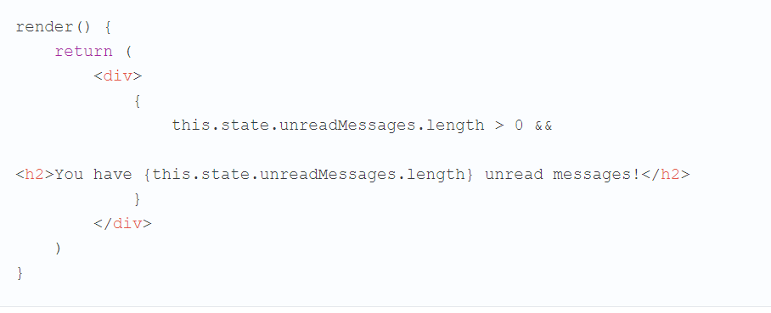

Техническое задание
Добавьте на страницу, которую формирует компонент, кнопку, которая позволяет пользователю входить в систему и выходить из неё.
Сделайте так, чтобы, если пользователь не вошёл в систему, на кнопке выводилась бы надпись LOG IN, а если вошёл — надпись LOG OUT.
Выведите на странице, формируемой компонентом, надпись Logged in в том случае, если пользователь вошёл в систему, и Logged out в том случае, если не вошёл.
Добавьте остальные компоненты формы.

2. Загрузить созданную страницу на GitHub в репозиторий tera, используя формат в названии Фамилия (латинскими буквами)_14.

Методические указания
Чтобы выводить на страницу текст, зависящий от того, вошёл пользователь в систему или нет, можно воспользоваться кодом:
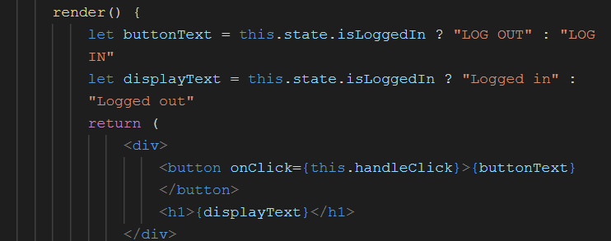

Дополнительные задания:
- Добавьте другие компоненты React на страницу.
Полезные ссылки:
https://scrimba.com/scrim/c893vh2?pl=p7P5Hd
https://habr.com/ru/company/ruvds/blog/443210/

